

PRAĖJIMO VARTELIAI IR JŲ MONTAVIMAS PALANGOS SVC PIRKIMO
TECHNINĖ SPECIFIKACIJA

- SUTRUMPINIMAI IR SAVOKOS
- Techninėje specifikacijoje naudojami šie sutrumpinimai ir sąvokos:
Tiekėjas – Dalyvis, kurio pasiūlymas pirkimui pirkimo sąlygose nustatyta tvarka bus pripažintas laimėjusiu ir su kuriuo bus sudaryta Sutartis.
Pirkėjas – akcinė bendrovė „Oro navigacija“.
Sutartis – Tiekėjo ir Pirkėjo pasirašoma prekių pirkimo – pardavimo sutartis.
Prekės – Praėjimo varteliai ir jų montavimas Palangos SVC.
Kitos prekės – techninėje specifikacijoje neįvardintos, tačiau pagal funkcinę paskirtį panašios į šioje techninėje specifikacijoje nurodytas Prekes. Kitoms prekėms taikomos visos šioje techninėje specifikacijoje ir Sutartyje nustatytos sąlygos, nebent aiškiai bus nustatyta kitaip.
Užsakymas – Pirkėjo Tiekėjui pateiktas rašytinis Prekių užsakymas, kuriame nurodomos užsakomos Prekės, jų kiekis, pristatymo adresas ir kt.

- TIKSLAS
2. Perkami pagrindinio praėjimo varteliai, kurie turi būti sumontuoti akcinės bendrovės „Oro navigacija“ Palangos skrydžių valdymo centro pastato patalpose vietoje sugedusių praėjimo vartelių.

- PREKIŲ APRAŠYMAS IR PIRKIMO APIMTYS
3. Minimalūs techniniai reikalavimai Prekėms bei perkamų Prekių kiekis nurodyti šios techninės specifikacijos 1 lentelėje.
4. Prekės turi būti naujos, nenaudotos, negali būti atnaujintos, restauruotos (angl. „renewed“, „refurbished“).
- Prekės turi būti tinkamos naudoti pagal jų tikslinę paskirtį, be paslėptų Prekių trūkumų, dėl kurių Prekių nebūtų galima naudoti pagal jų tikslinę paskirtį arba dėl kurių sumažėtų Prekių naudingumas.
- Prekės turi atitikti Lietuvos Respublikoje galiojančius standartus ir kitus teisės aktuose tokioms Prekėms keliamus reikalavimus.

1 lentelė. Minimalūs techniniai reikalavimai praėjimo varteliams
Eil. Nr. | Techninis rodiklis | Reikalaujama reikšmė | Tiekėjo siūloma reikšmė
- Bendrieji reikalavimai
 | Cilindro formos praėjimo varteliai tinkantys lauko sąlygoms | 1 vnt.
 | Bendri išoriniai išmatavimai | Ne daugiau 2400x1060 mm
 | Vidaus (praėjimo) erdvės plotis | Ne mažiau kaip 600 mm
 | Visa praėjimo vartelių struktūra | Turi būti iš nerūdijančio plieno
 | Praėjimo vartelių konstrukcija | Praėjimo vartelių stiklas turi būti iš laminuoto stiklo
 | Nauji praėjimo varteliai turi būti sumontuoti senų praėjimo vartelių vietoje, atlikti apdailos darbus. | Pridedamas dokumentas (žr. priedą Nr. 1, Nr. 2, Nr. 3 ir Nr. 4).
- Funkcionalumas (Našumas)
 | Bendras pralaidumas | Ne mažiau kaip 4 asmenys/min
 | Vienu metu turi galėti praeiti tik vienas asmuo | Ne daugiau kaip 1 asmuo
 | Turi turėti svorio jutiklius | Turėti svorio jutiklį/(-ius)
 | Pakeliamas svoris | Ne mažiau kaip 150 kg
 | Turi turėti aliarmo mygtuką, kad būtų galima išsikviesti pagalbą. Aliarmo signalą turi būti pajungtas į apsaugos posto centrinį pultą. | Aliarmo mygtukas (signalas) pajungtas į Pirkėjo apsaugos posto centrinį pultą
 | Turi būti galimas avarinis durų atsidarymas dingus elektrai | Avarinis durų atidarymas nutrūkus elektros tiekimui
 | Baterijos veikimo laikas dingus elektrai | Ne trumpiau kaip 3 val.
 | Turi būti garsinė balso pasikalbėjimo sistema | Garsinė pasikalbėjimo sistema
 | Darbinė temperatūra | Neblogiau nei nuo -10°C iki +50°C
- Kiti reikalavimai
 | Praėjimo vartelių įeigos kontrolė turi derėti su Pirkėjo turima Genetec apsaugos sistema, su galimybe valdyti (atidaryti/uždaryti) nuotoliniu būdu iš apsaugos posto | Įeigos kontrolė dera su Genetec apsaugos sistema ir yra valdoma nuotoliniu būdu
 | Durys turi atsidaryti prie skaitytuvo pridėjus praėjimo kortelę. Asmeniui įėjus durys turi užsidaryti ir atsidaryti durys iš kitos pusės | Pirkėjas pateikia savo turimus 2 kortelių skaitytuvus kuriuos reiks pajungti į bendrovės naudojamą Genetec apsaugos sistemą.
 | Atsarginė pagrindinė vartelių valdymo plokštė | 1 vnt.
 | Į kainą turi įeiti senų vartelių demontavimas
 | Papildomi nenumatyti ir su Pirkėju nesuderinti esamų konstrukcijų (sienų, stiklinių durų) griovimo, platinimo darbai turi būti padengti tiekėjo lėšomis | Savavališki griovimai padengiami tiekėjo lėšomis

- PREKIŲ PRISTATYMO TVARKA
7. Tiekėjas privalo pristatyti Prekes ir jas sumontuoti per 3 mėnesius nuo Sutarties įsigaliojimo dienos.
- Prekės turi būti pristatytos ir sumontuotos šiuo adresu: AB „Oro navigacija“, Liepojos pl. 1, Palanga. Prekės turi būti pristatomos tik darbo dienomis (I-IV nuo 7:30 iki 16:15 val., V 7:30 – 15:00 val.).
- Prekės turi būti įpakuotos į standartinę gamintojo pakuotę. Pakuotė turi garantuoti Prekių saugumą jas transportuojant

- GARANTINIAI ĮSIPAREIGOJIMAI

- Prekėms turi būti suteiktas ne trumpesnis kaip 24 mėnesių garantijos laikotarpis, skaičiuojamas nuo Prekių perdavimo priėmimo akto pasirašymo dienos.
- Garantijos laikotarpiu turi būti nemokamai šalinami Prekių gedimai arba sugedusios Prekės keičiamos naujomis (įskaitant Prekių ar jų dalių transportavimo kaštus). Sąvoka „gedimas“ apima bet kokį Prekės (ar bet kokios jos dalies, įskaitant programinės įrangos) netinkamą veikimą ir/ar sutrikimą
- Garantijos laikotarpiu sugedusios Prekės veikimas turi būti visiškai atstatytas arba sugedusi Prekė pakeista ekvivalentiška nauja preke, ne ilgiau kaip per 30 darbo dienų nuo pranešimo Tiekėjui išsiuntimo dienos.
- Garantijos laikotarpiu Tiekėjui laiku nepašalinus Prekių gedimų ar nepakeitus sugedusių Prekių naujomis, gedimus, dėl kurių Prekės negali būti naudojamos pagal paskirtį, Pirkėjas turi teisę pašalinti savo jėgomis arba pasitelkdamas trečiuosius asmenis, o Tiekėjas įsipareigoja atlyginti Pirkėjo patirtas gedimų šalinimo išlaidas.

- DOKUMENTAI

14. Tiekėjas kartu su pasiūlymu turi pateikti siūlomų Prekių gamintojų parengtus techninius aprašus ir/ar gamintojų parengtus analogiškus dokumentus, ar nuorodą į Prekių techninius aprašus gamintojo interneto svetainėje, ar gamintojo parengtus analogiškus dokumentus, įrodančius siūlomų Prekių techninių charakteristikų atitikimą techninės specifikacijos reikalavimams.
15. Kartu su Prekėmis Tiekėjas turi pateikti Pirkėjui šiuos dokumentus: vartelių elektros pajungimo schemą, ryšių schemą, Prekių naudojimo instrukcijas /ar - Prekių gamintojo eksploatacinę dokumentaciją lietuvių ir/arba anglų kalba.

Priedas Nr. 1
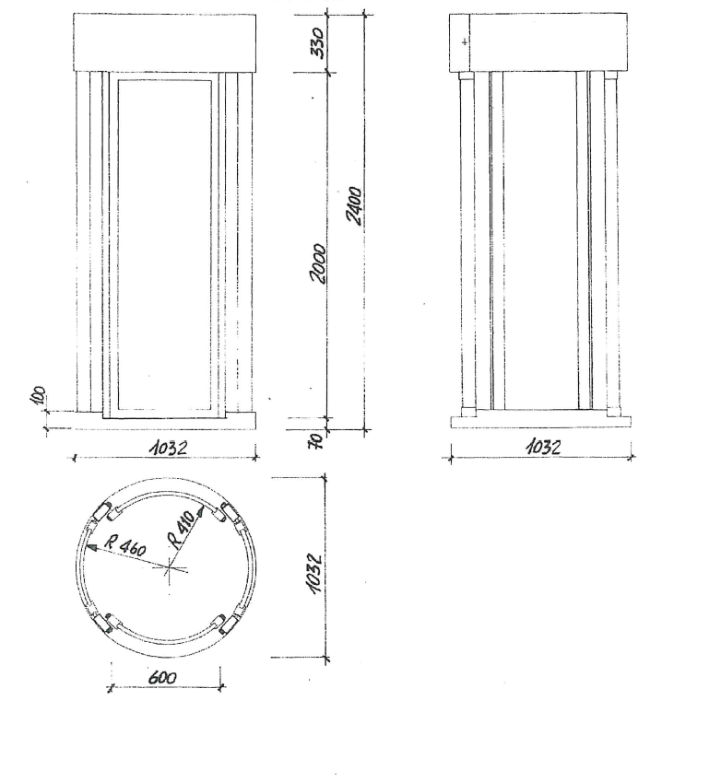

Priedas Nr. 2

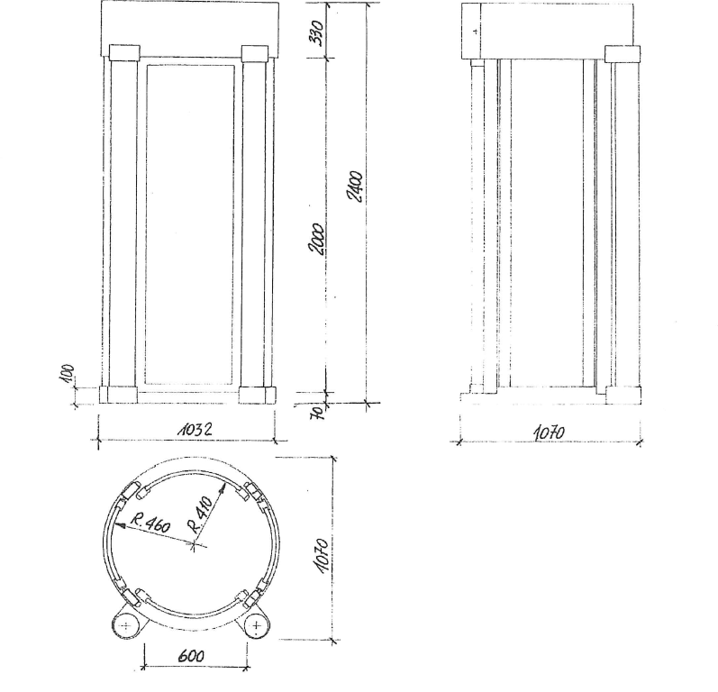

Priedas Nr. 3
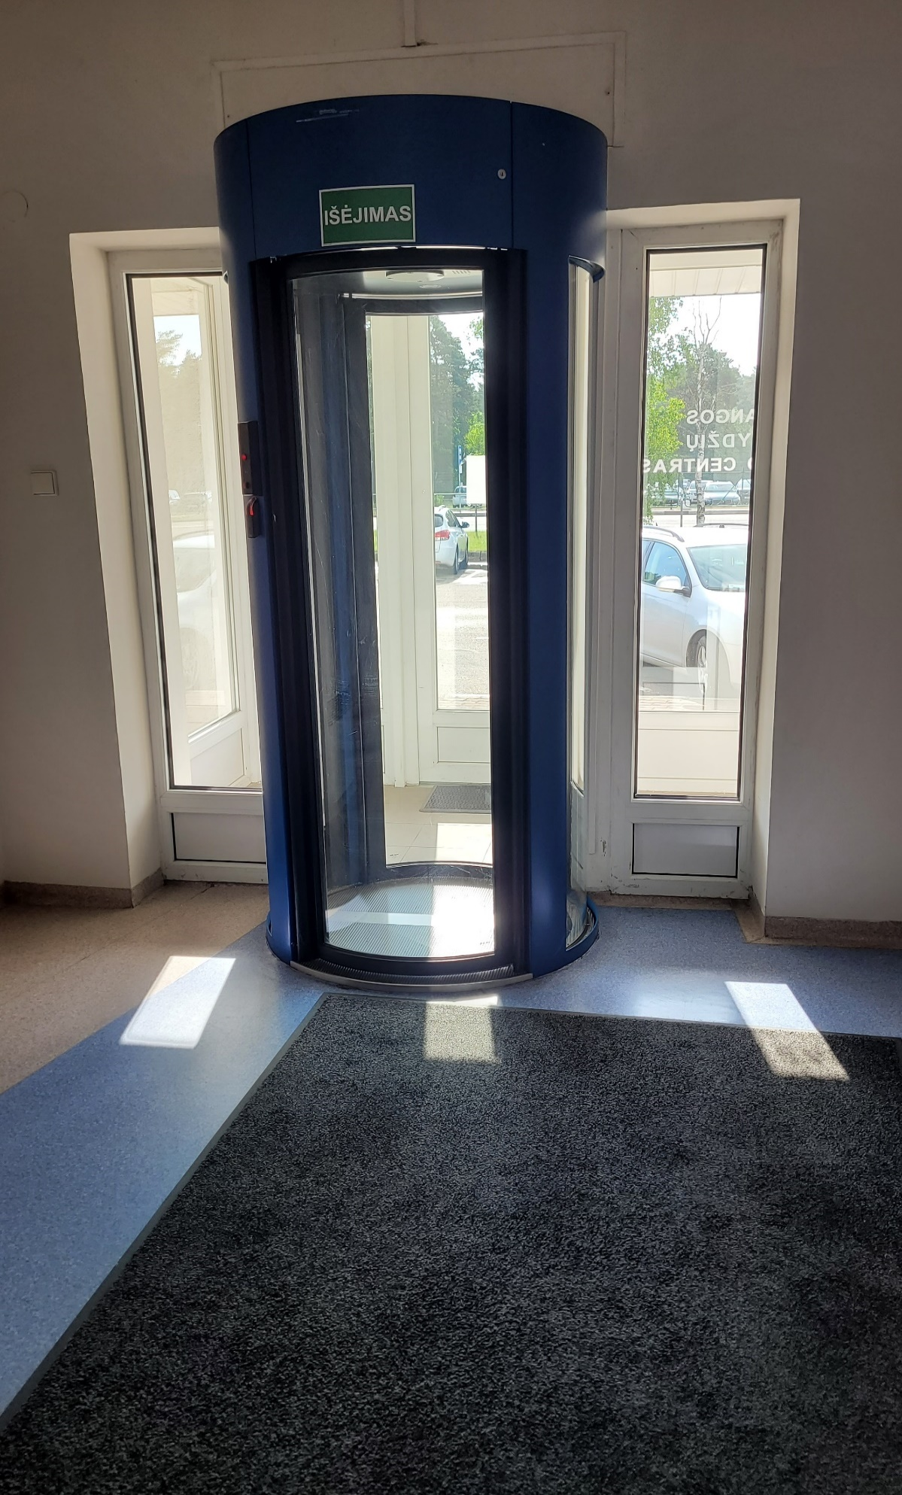
Durų plotis:78cm
Vitrinos aukštis:219cm
Vitrinos plotis:200cm
Vaizdas iš vidaus
Priedas Nr. 4
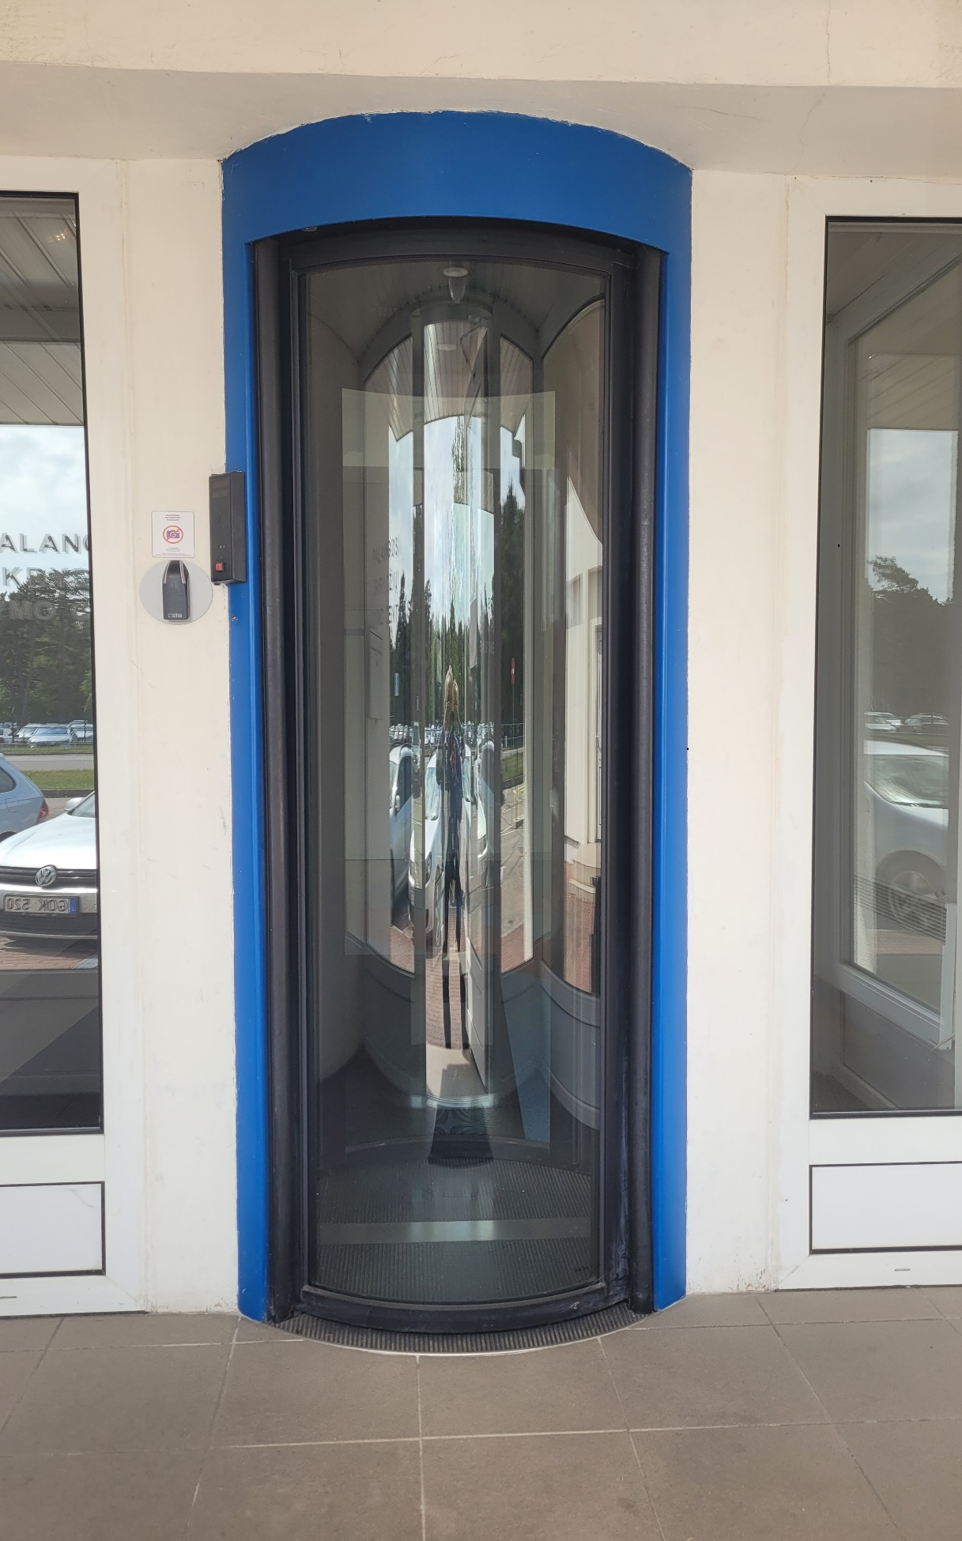
Durų plotis:78cm
Vaizdas iš išorės (įėjimas)

